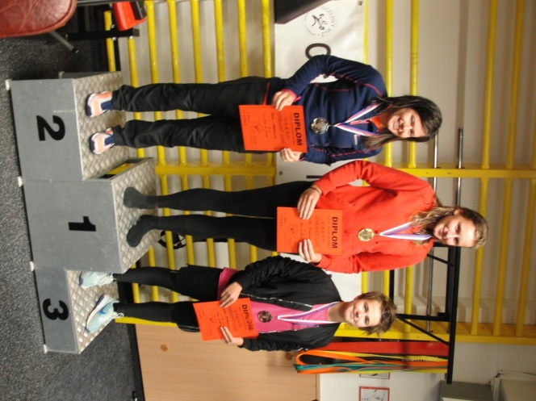
Ocelový muž/žena 2019
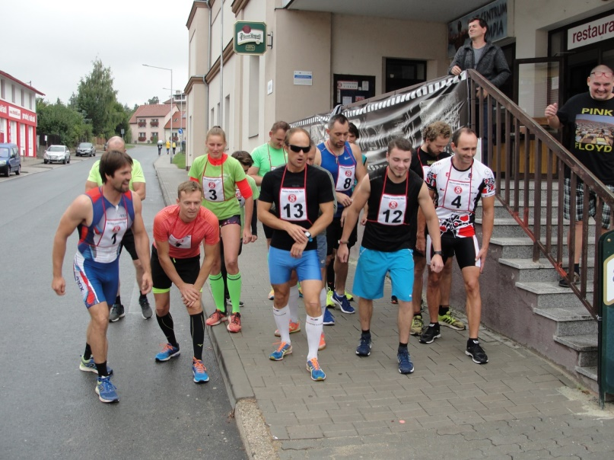
V sobotu 7.9.2019 proběhl v Tišnově již 20. ročník silově-vytrvalostního pětiboje Ocelový muž/žena. Soutěž se skládá z benčpresu na maximální počet opakování, shybů nebo výdrže na hrazdě, sed-lehů za 2 minuty, běhu na 5,3 km a cyklistiky na trase 32 km, která se letos konala i přes silnou nepřízeň počasí. Pořadatelem akce byl Marek Voborný (Fit centrum Olympia Tišnov), který se pětiboje rovněž účastnil a ve své kategorii se umístil na 3. místě. Celkově se letos zúčastnilo 14 soutěžících, kteří byli rozřazeni do tří skupin. V kategorii ženy do 39 let kralovala Soňa Mihulová (TJ Sokol Lomnička), která vyhrála před druhou Janou Jeřábkovou (Triatlon Třebíč) a třetí Alenkou Štveráčkovou (TJ Sokol Tišnov), která se stala zároveň i nejmladším účastníkem závodu.

